1. Sudetonemecká strana bola strana:
- Nemcov na Slovensku
- Nemcov v Čechách
- Nemcov v Nemecku

2. ..... .................. ........... sa uskutočnila Mníchovská konferencia, ktorá bola namierená proti
ČSR a zúčastnili sa jej:
- Taliansko, Nemecko, Rusko, Veľká Británia
- Taliansko, Nemecko, Francúzsko, Rusko
- Nemecko, Taliansko, Veľká Británia, Francúzsko ( 4. B)

3. Na Slovensku najsilnejšia politická strana – Hlinkova slovenská ľudová strana (HSĽS) –
vyhlásila slovenskú autonómiu:
- 5. a 6. októbra 1938 v Bratislave
- 5. a 6. októbra 1939 v Martine
- 5. a 6. októbra 1938 v Žiline

4. Hlinkova slovenská ľudová strana začala vládnuť ako jediná, dochádzalo k porušovaniu
občianskych práv a vytvorila si aj ozbrojené oddiely:
- Hlinkove gardy
- Slovenské gardy
- Tukove gardy

5. V novembri 1938 sa uskutočnilo rozhodnutie o odtrhnutí časti Slovenska najmä Maďarsku pod
názvom :
- Viedenská arbitráž
- Veimarská arbitráž
- Viedenská apelácia

6. Samostatný Slovenský štát bol vyhlásený:
- 10. marca 1939
- 14. marca 1939
- 24. marca 1939

7. Po rozpade ČSR a vzniku samostatného Slovenského štátu v Čechách:
- bola vyhlásená samostatná republika
- bolo územie rozdelené medzi niekoľko štátov
- bol vyhlásený tzv. protektorát Nemecka

8. Predsedom autonómnej vlády Slovenska sa stal:
- Karol Sidor
- Jozef Tiso
- Ferdinand Ďurčanský

9. V. Tuka bol
- Predseda vlády slovenského štátu, ktorý odmietal poslať Židov do koncentračných táborov
- Predseda vlády slovenského štátu, ktorý sa pričinil za deportáciu Židov
- Minister vnútra, ktorý nemal na starosti odsun Židov

12. Počas vojny na Slovensku zbohatli arizátori:
- bankári, ktorí požičiavali Nemcom
- ľudia, ktorí prebrali majetok Židov
- ľudia, ktorí predávali zbrane

13. V decembri 1943 podpísali predstavitelia domáceho odboja:
- Vianočnú dohodu medzi komunistickým a socialistickým krídlom
- Vianočnú dohodu medzi komunistickým a občianským krídlom
- Trojkráľovú deklaráciu medzi občianskou a komunistickou stranou

14. Slovenské národné povstanie vypuklo dňa:

................... a hlavným centrom povstania bolo mesto: .........................

15. Významnými vojenskými veliteľmi SNP boli:
- Ján Golian a Rudolf Viest
- Karol Šmidke a Ján Ursíny
- Jozef Lettrich a Ludvík Svoboda

16. Územie Slovenska oslobodzovali vojská:
- sovietskej a poľskej armády
- rumunskej a maďarskej armády
- sovietskej a rumunskej armády

17. Partizáni boli ..........................................................................................................................

18. Kde sa odohrali najväčšie boje na našom území ............................................
19. Aký trest postihol J. Tisa po vojne ................................
20. Kto je na obrázku

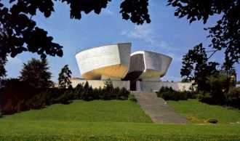 pamätník ............. v ...........................

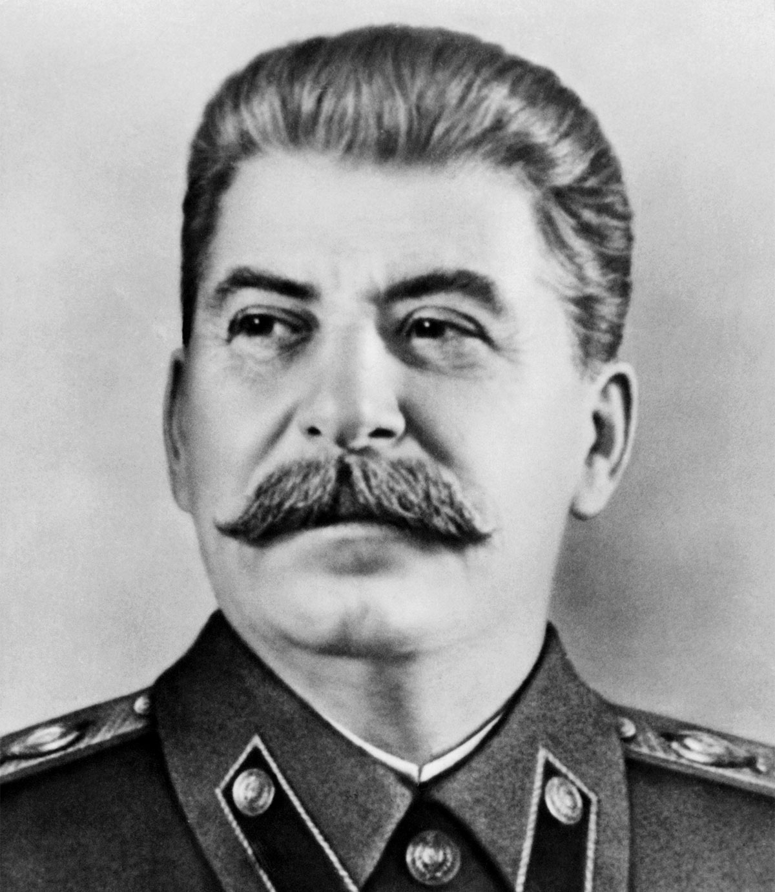 ……………. 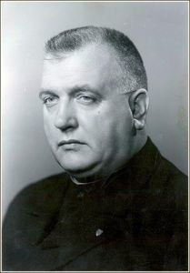 ……………. 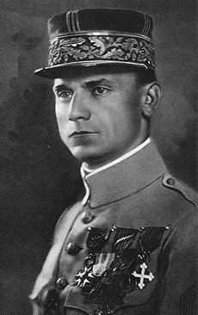 ………..

*

1. Sudetonemecká strana bola strana:
- Nemcov na Slovensku
- Nemcov v Čechách
- Nemcov v Nemecku

2. ..... .................. ........... sa uskutočnila Mníchovská konferencia, ktorá bola namierená proti
ČSR a zúčastnili sa jej:
- Taliansko, Nemecko, Rusko, Veľká Británia
- Taliansko, Nemecko, Francúzsko, Rusko
- Nemecko, Taliansko, Veľká Británia, Francúzsko ( 4. B)

3. Na Slovensku najsilnejšia politická strana – Hlinkova slovenská ľudová strana (HSĽS) –
vyhlásila slovenskú autonómiu:
- 5. a 6. októbra 1938 v Bratislave
- 5. a 6. októbra 1939 v Martine
- 5. a 6. októbra 1938 v Žiline

4. Hlinkova slovenská ľudová strana začala vládnuť ako jediná, dochádzalo k porušovaniu
občianskych práv a vytvorila si aj ozbrojené oddiely:
- Hlinkove gardy
- Slovenské gardy
- Tukove gardy

5. V novembri 1938 sa uskutočnilo rozhodnutie o odtrhnutí časti Slovenska najmä Maďarsku pod
názvom :
- Viedenská arbitráž
- Veimarská arbitráž
- Viedenská apelácia

6. Samostatný Slovenský štát bol vyhlásený:
- 10. marca 1939
- 14. marca 1939
- 24. marca 1939

7. Po rozpade ČSR a vzniku samostatného Slovenského štátu v Čechách:
- bola vyhlásená samostatná republika
- bolo územie rozdelené medzi niekoľko štátov
- bol vyhlásený tzv. protektorát Nemecka

8. Predsedom autonómnej vlády Slovenska sa stal:
- Karol Sidor
- Jozef Tiso
- Ferdinand Ďurčanský

9. V. Tuka bol
- Predseda vlády slovenského štátu, ktorý odmietal poslať Židov do koncentračných táborov
- Predseda vlády slovenského štátu, ktorý sa pričinil za deportáciu Židov
- Minister vnútra, ktorý nemal na starosti odsun Židov

12. Počas vojny na Slovensku zbohatli arizátori:
- bankári, ktorí požičiavali Nemcom
- ľudia, ktorí prebrali majetok Židov
- ľudia, ktorí predávali zbrane

13. V decembri 1943 podpísali predstavitelia domáceho odboja:
- Vianočnú dohodu medzi komunistickým a socialistickým krídlom
- Vianočnú dohodu medzi komunistickým a občianským krídlom
- Trojkráľovú deklaráciu medzi občianskou a komunistickou stranou

14. Slovenské národné povstanie vypuklo dňa:

................... a hlavným centrom povstania bolo mesto: .........................

15. Významnými vojenskými veliteľmi SNP boli:
- Ján Golian a Rudolf Viest
- Karol Šmidke a Ján Ursíny
- Jozef Lettrich a Ludvík Svoboda

16. Územie Slovenska oslobodzovali vojská:
- sovietskej a poľskej armády
- rumunskej a maďarskej armády
- sovietskej a rumunskej armády

17. Partizáni boli ..........................................................................................................................

18. Kde sa odohrali najväčšie boje na našom území ............................................
19. Aký trest postihol J. Tisa po vojne ................................

17. Partizáni boli ..........................................................................................................................

18. Kde sa odohrali najväčšie boje na našom území ............................................
19. Aký trest postihol J. Tisa po vojne ................................
20. Kto je na obrázku

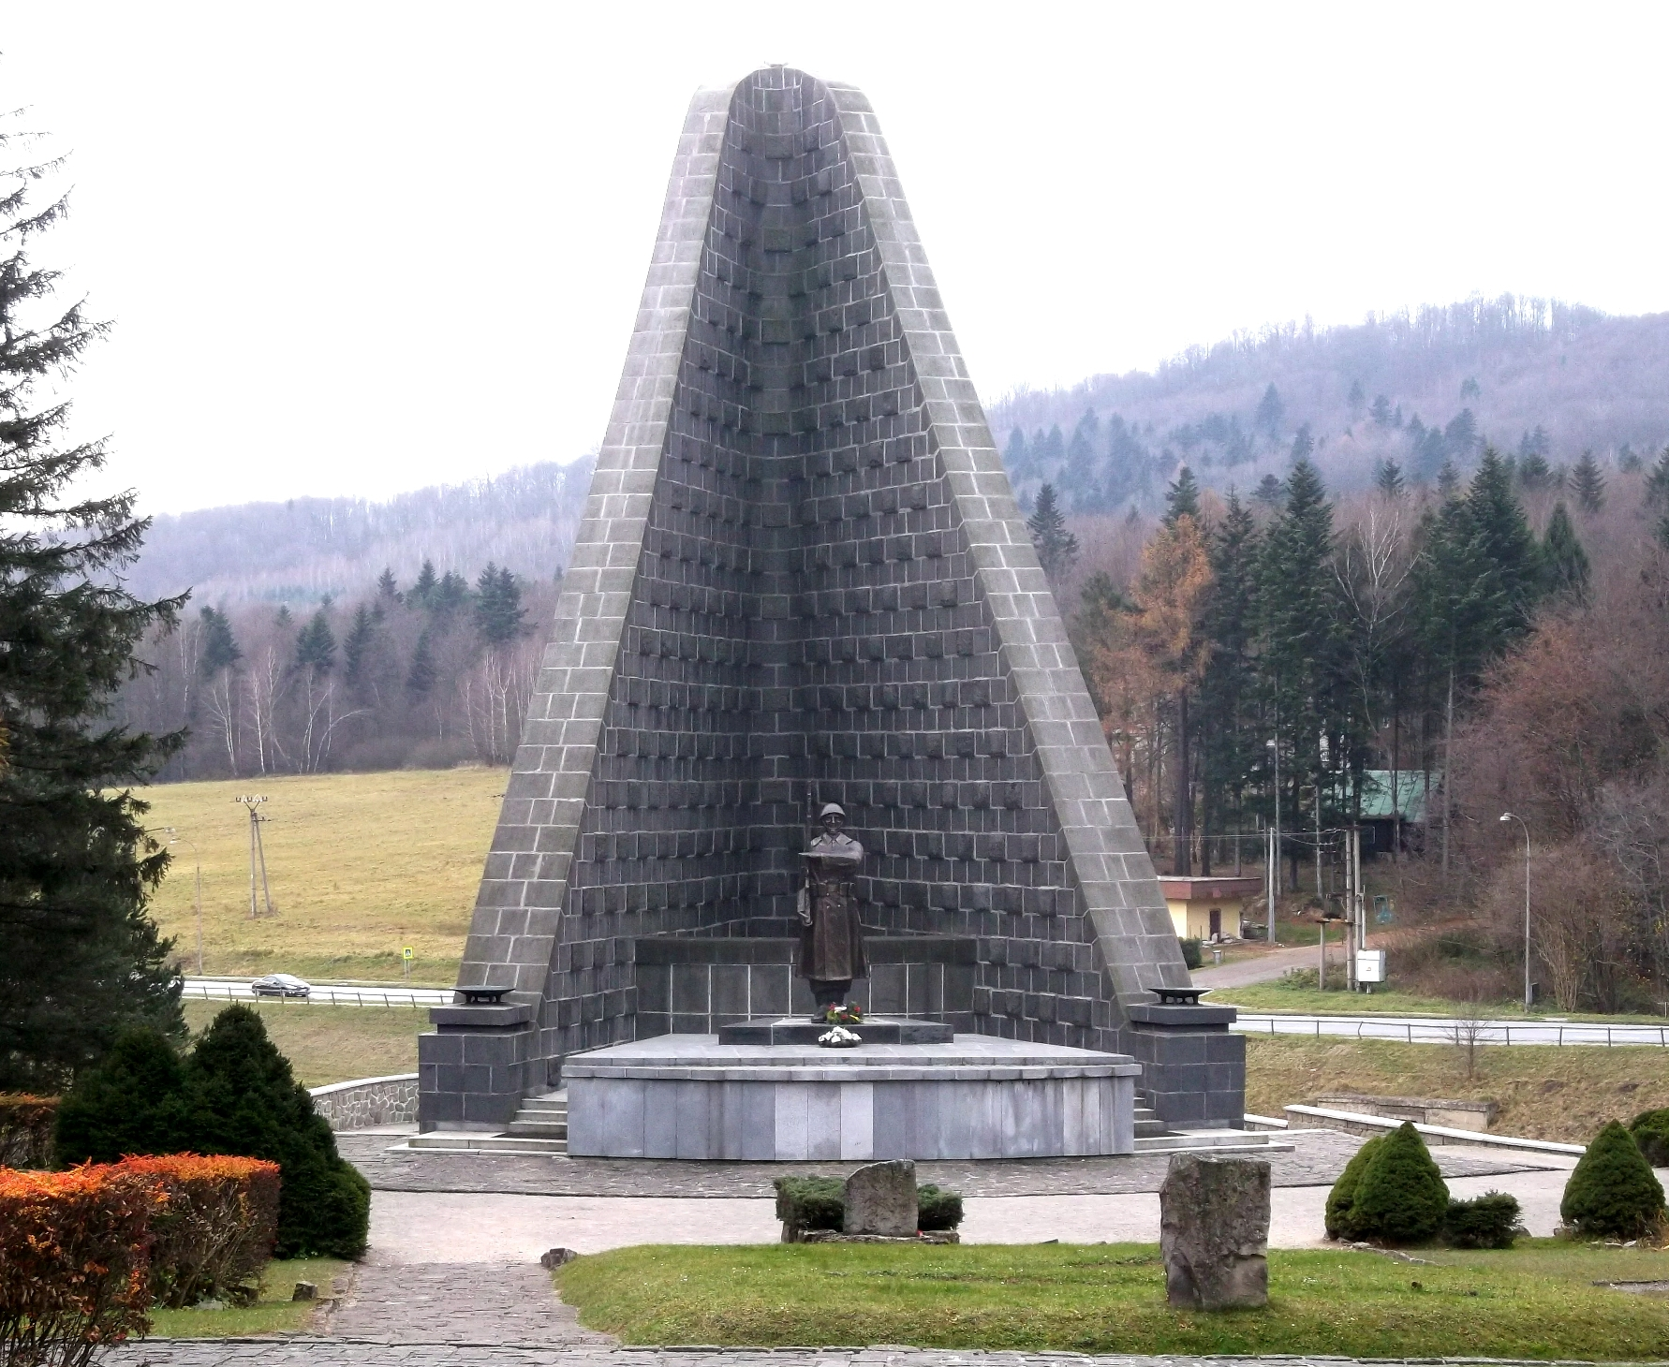 pamätník na ………………..
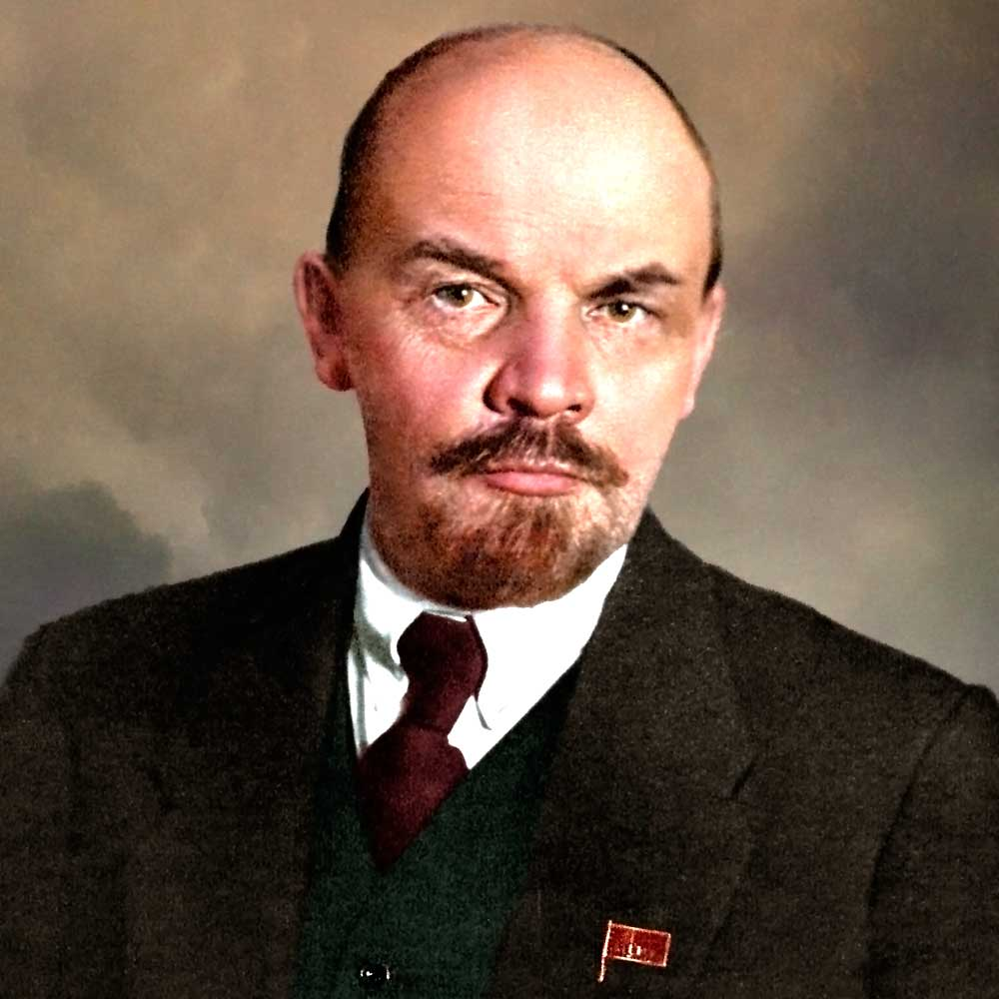 ……………… 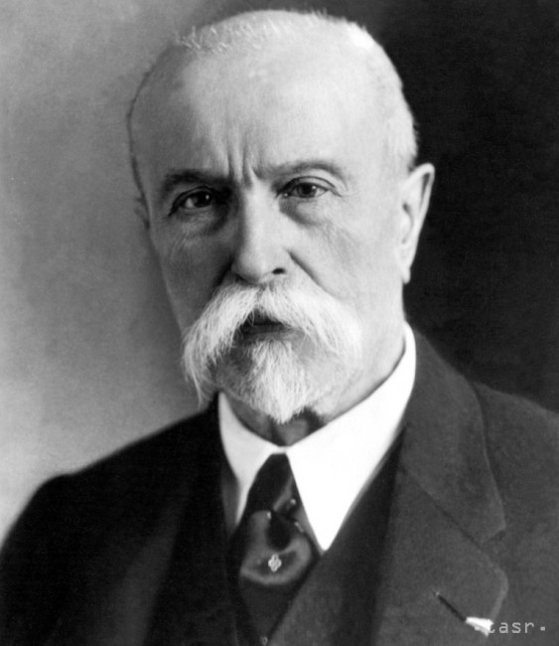 …………………. ………………

Kľúč správnych odpovedí:

1. b
2. c
3. c
4. a
5. a
6. b
7. c
8. b
9. c
10. c
11. a
12. b
13. a
14. b c
15. a
16. c
17. b
18. a
19. c a
20. c
21. b
22. c
23. a
24. a
25. b
26. a
27. c
28. b
29. c
30. c

  - každá otázka 1 bod za každú možnosť
  - spolu bodov: 32

Hodnotenie:

  - = 32 b – 28 b
  - = 27 b – 23 b
  - = 22 b – 17 b
  - = 16 b – 9 b
  - = 8 b – 0 b

